|  |
| --- |
| PERIGORD Noir - Région THENON |

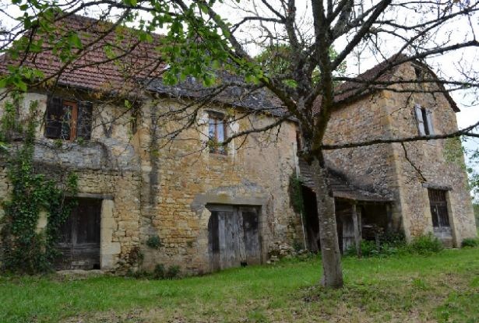

Réf: MP112897

106 000 €honoraires inclus à la charge de l'acheteur.

A 10 minutes de Montignac, dans un hameau très calme sur les hauteurs, projet de restauration pour cet ensemble. Beaucoup de possibilité. Terrain de 3990 m² avec partie constructible.

A 10 minutes de Montignac, sur les hauteurs, proche de La Bachellerie, ensemble typique avec dépendance à restaurer entièrement dans un petit hameau très calme. Beaucoup de possibilités, plus de 250 m² au sol, chais, caves, source... Beau terrain exposé plein sud en façade de 3990 m² avec une partie constructible.  
   
Les informations sur les risques auxquels ce bien est exposé sont disponibles sur le site Géorisques: www.georisques.gouv.fr

|  |  |  |  |  |  |  |
| --- | --- | --- | --- | --- | --- | --- |
| |  |  | | --- | --- | | https://gildc.activimmo.ovh/pic/290x195/06gildc1524285p25627cb76174ec6.jpg | https://gildc.activimmo.ovh/pic/290x195/06gildc1524285p30627cb79da9b31.jpg | | https://gildc.activimmo.ovh/pic/290x195/06gildc1524285p34627cb77e8de85.jpg | https://gildc.activimmo.ovh/pic/290x195/06gildc1524285p24627cb769b5b10.jpg | | https://gildc.activimmo.ovh/pic/290x195/06gildc1524285p26627cb75308410.jpg | https://gildc.activimmo.ovh/pic/290x195/06gildc1524285p27627cb797b94eb.jpg | |

|  |  |  |
| --- | --- | --- |
| Caractéristiques : | | |
| Type: Maison Ancienne  Piscine : Piscine Aucune | Etat: A restaurer  Surf. hab: 100 m²  Terrain: 3,990 m²  Hameau / Village | 1 s.d.b  4 pièces  Chauffage: Aucun |

|  |  |
| --- | --- |
| Détails complémentaires: | |
| * SITUATION DU BIEN:  - Hameau   REZ DE JARDIN:  - Cave   - Cellier   REZ DE CHAUSSÉE:  - Chambre de 20 m².  - Cuisine de 28 m² avec cheminée/cantou.  - 2 Pièces d'environ 70 m² à rénover.  - Salle d'eau   - WC   1ER ÉTAGE:  - Grenier à aménager d'environ 100 m².  DÉPENDANCES:  - Autres Remise+ancienne habitation d'environ 40 m².  DPE:  - Bien non soumis au DPE | * SERVICES:  - Aéroport à 45 minutes.  - Autoroute 5 minutes.  - Calme   - Commerces 5 minutes.  - Dépendance   - Ecole 5 minutes.  - Hôpital 25 minutes.  - Internet / ADSL   - Puits, source ou citerne   - Plain-pied   OPTIONS WEB:  - Défilement |

|  |  |
| --- | --- |
| Consommations énergétiques: | |
| https://files.activimmo.com/storage/etiquettes/photo/dpe/dpe-energie-ns.jpg | https://files.activimmo.com/storage/etiquettes/photo/dpe/ges-energie-ns.jpg |
|  |  |
|  |  |

**Taxe foncière:** **320 €**

**Agent responsable du dossier**: Monsieur Alexandre BOISHARDY \ Email : mperigord@wanadoo.fr \ Tel :  **\** Mobile : 06.29.75.34.95

Les informations sont données à titre informatif et non contractuel.